Chantons ensemble

2023-2024

On écrit sur les murs – Kids United p. 1
La maladie d’amour – Michel Sardou p.2
Je ne regrette rien – Edith Piaf p. 3
Vois sur ton chemin – Les Choristes p.4
Sur ma route – Kids United p.5
Oh Canada (version bilingue) p. 6
Papoutai- Stromae p. 7
On dirait – Amir p.8
Tous les garçons et les filles
Françoise Hardy - p. 9
Aux Champs Elysées – Joe Dassin p.10
Mets du respect dans ton bac – Alaclair ensemble p.11
Magic in the air – Magic System p.13
Le lion est mort ce soir – Kids United p.14
Donnez-moi – Les Frangines p.15
A nos héros du quotidien – Sopranop p.16
Coton ouaté – Jeans Bleu p. 17

On écrit sur les murs

- Kids United

On écrit sur les murs le nom de ceux qu'on aime
Des messages pour les jours à venir
On écrit sur les murs à l'encre de nos veines
On dessine tout ce que l'on voudrait dire
Partout autour de nous,
Y'a des signes d'espoir dans les regards
Donnons leurs écrits car dans la nuit
Tout s'efface même leur trace
On écrit sur les murs le nom de ceux qu'on aime
Des messages pour les jours à venir
On écrit sur les murs à l 'encre de nos veines
On dessine tout ce que l'on voudrait dire
On écrit sur les murs la force de nos rêves
Nos espoirs en forme de graffiti
On écrit sur les murs pour que l'amour se lève
Un beau jour sur le monde endormi
Des mots seulement gravés pour ne pas oublier pour tout changer
Mélangeons demain dans un refrain nos visages, métissages
On écrit sur les murs le nom de ceux qu'on aime
Des messages pour les jours à venir
On écrit sur les murs à l'encre de nos veines
On dessine tout ce que l'on voudrait dire
On écrit sur les murs la force de nos rêves
Nos espoirs en forme de graffiti
On écrit sur les murs pour que l'amour se lève
Un beau jour sur le monde endormi
On écrit sur les murs le nom de ceux qu'on aime
Des messages pour les jours à venir
On écrit sur les murs à l'encre de nos veines
On dessine tout ce que l'on voudrait dire
On écrit sur les murs la force de nos rêves
Nos espoirs en forme de graffiti
On écrit sur les murs pour que l'amour se lève
Un beau jour sur le monde endormi (x2)

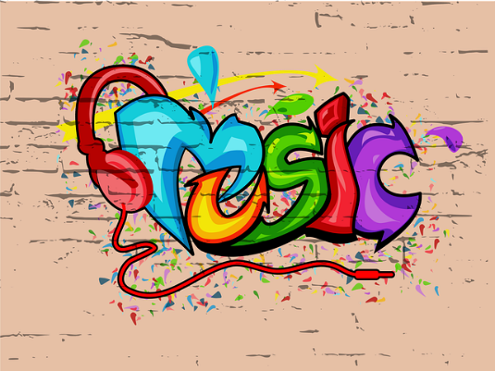

La maladie d’amour -Michel Sardou

Elle court, elle court
La maladie d'amour
Dans le cœur des enfants
De sept à soixante dix-sept ans
Elle chante, elle chante
La rivière insolente
Qui unit dans son lit
Les cheveux blonds, les cheveux gris
Elle fait chanter les hommes et s'agrandir le monde
Elle fait parfois souffrir tout le long d'une vie
Elle fait pleurer les femmes, elle fait crier dans l'ombre
Mais le plus douloureux, c'est quand on en guérit
Elle court, elle court
La maladie d'amour
Dans le cœur des enfants
De sept à soixante dix-sept ans
Elle chante, elle chante
La rivière insolente
Qui unit dans son lit
Les cheveux blonds, les cheveux gris
Elle surprend l'écolière sur le banc d'une classe
Par le charme innocent d'un professeur d'anglais
Elle foudroie dans la rue cet inconnu qui passe
Et qui n'oubliera plus ce parfum qui volait
Elle court, elle court
La maladie d'amour
Dans le cœur des enfants
De sept à soixante dix-sept ans
Elle chante, elle chante
La rivière insolente
Qui unit dans son lit
Les cheveux blonds, les cheveux gris
Elle court, elle court
La maladie d'amour
Dans le cœur des enfants
De sept à soixante dix-sept ans
Elle chante, elle chante
La rivière insolente
Qui unit dans son lit
Les cheveux blonds, les cheveux gris
Elle fait chanter les hommes et s'agrandir le monde
Elle fait parfois souffrir tout le long d'une vie

Je ne regrette rien

-Edith Piaf

Non, rien de rien
Non, je ne regrette rien
Ni le bien, qu'on m'a fait
Ni le mal, tout ça m'est bien égal
Non, rien de rien
Non, je ne regrette rien
C'est payé, balayé, oublié
Je me fous du passé
Avec mes souvenirs
J'ai allumé le feu
Mes chagrins, mes plaisirs
Je n'ai plus besoin d'eux
Balayer les amours
Avec leurs trémolos
Balayer pour toujours
Je repars à zéro
Non, rien de rien
Non, je ne regrette rien
Ni le bien, qu'on m'a fait
Ni le mal, tout ça m'est bien égal
Non, rien de rien
Non, je ne regrette rien
Car ma vie, car mes joies
Aujourd'hui, ça commence avec toi

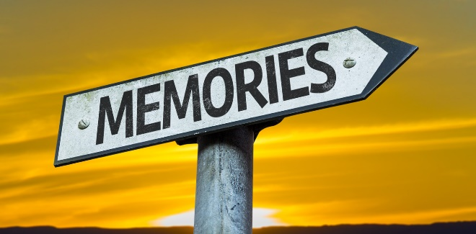

Vois sur ton chemin

-Les Choristes
Vois sur ton chemin
Gamins oubliés égarés
Donne leur la main
Pour les mener
Vers d'autres lendemains
Sens au cœur de la nuit
L'onde d'espoir
Ardeur de la vie
Sentier de gloire
Bonheurs enfantins
Trop vite oubliés effacés
Une lumière dorée brille sans fin
Tout au bout du chemin
Sens au cœur de la nuit
L'onde d'espoir
Ardeur de la vie
Sentier de la gloire
Éléé iléé
éléi iélé
éléé iléé
iléé i é lé
Éléé iléé
éléi iélé
éléé iléé
iléé i é lé
Vois sur ton chemin
Gamins Oubliés, égarés
Donne leur main
Pour les mener
Vers d'autres lendemains
Sens au cœur de la nuit
L'onde d'espoir
Ardeur de la vie
Sentier de gloire.
Cœur de la nuit
L'onde d'espoir
Ardeur de la vie
Sentier de gloire.
Cœur de la nuit
L'onde d'espoir
Ardeur de la vie
Sentier de gloire.

Sur ma route

- Kids United
Sur ma route, oui
Il y a eu du move, oui
De l'aventure dans l'movie
Une vie de roots
Sur ma route, oui
Je n'compte plus les soucis
De quoi devenir fou, oui
Une vie de roots
Sur ma route, oui
Il y a eu du move, oui
De l'aventure dans l'movie
Une vie de roots
Sur ma route, oui
Je n'compte plus les soucis
De quoi devenir fou, oui
Une vie de roots
Sur ma route
Sur ma route
Sur ma route
Sur ma route
Sur ma route, j'ai eu des moments de doute
J'marchais sans savoir vers où, j'étais têtu rien à foutre
Sur ma route, j'avais pas d'bagage en soute
Et, dans ma poche, pas un sou, juste la famille, entre nous
Sur ma route, y'a eu un tas d'bouchons
La vérité: j'ai souvent trébuché
Est-ce que tu sais que quand tu touches le fond
Il y a peu de gens chez qui tu peux te réfugier?
Tu peux compter que sur tes chers parents
Parce que les amis, eux, disparaissent un par un
Oui, il m'arrive d'avoir le front au sol
Parce que Dieu est grand et, on est seul, on meurt seul
Sur ma route, oui
Il y a eu du move, oui
De l'aventure dans l'movie
Une vie de roots
Sur ma route, oui
Je n'compte plus les soucis
De quoi devenir fou, oui
Une vie de roots
Sur ma route, oui
Il y a eu du move, oui
De l'aventure dans l'movie
Une vie de roots
Oh Canada

O Canada! Our home and native land!
True patriot love in all of us command,
Car ton bras sait porter l'épée,
Il sait porter la croix!
Ton histoire est une épopée
Des plus brillants exploits,
God keep our land glorious and free!
O Canada, we stand on guard for thee.
O Canada, we stand on guard for thee.

«Papaoutai»

-Stromae
Dites-moi d’où il vient,
Enfin je saurai où je vais
Maman dit que lorsqu’on cherche bien,
On finit toujours par trouver
Elle dit qu’il n’est jamais très loin,
Qu’il part très souvent travailler
Maman dit «Travailler c’est bien»
Bien mieux qu’être mal accompagné!
Pas vrai?
Où est ton papa?
Dis-moi, où est ton papa?
Sans même devoir lui parler,
Il sait ce qu’il ne va pas
Un sacré papa
Dis-moi où es-tu caché?
Ça doit faire au moins mille fois,
Que j’ai compté mes doigts
Hé, où t’es? Papa où t’es?
Où t’es? Papa où t’es?
Où t’es? Papa où t’es?
Où t’es? Papa où t’es où t'es?
Où t’es? Papa où t’es?
Où t’es? Papa où t’es?
Où t’es? Papa où t’es? où t’es?
Quoi, qu’on y croit ou pas,
Il y aura bien un jour où on n’y croira plus
Un jour où l’autre on sera tous papa
Et d’un jour à l’autre, on aura disparu
Serons-nous détestables?
Serons-nous admirables?
Des géniteurs ou des génies
Dites-nous qui donne naissance aux irresponsables?
Ah, dites-nous qui, tiens
Tout le monde sait comment on fait des bébés
Mais personne ne sait comment on fait des papas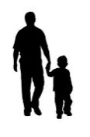
Monsieur j’sais tout en aurait hérité, c’est sa faute
S'il suce son pouce ou quoi?
Dites-nous où c’est caché?
Ça doit faire au moins mille fois
Qu’on a bouffé nos doigts
Où t’es? Papa où t’es?
Où t’es? Papa où t’es?
Où t’es? Papa où t’es où t'es?
Où t’es? Papa où t’es?
Où t’es? Papa où t’es?
Où t’es? Papa où t’es? où t’es?
Où est ton papa?
Dis-moi, où est ton papa?
Sans même devoir lui parler,
Il sait ce qu’il ne va pas
Un sacré papa
Dis-moi où es-tu caché?
Ça doit faire au moins mille fois,
Que j’ai compté mes doigts
Où est ton papa?
Dis-moi, où est ton papa?
Sans même devoir lui parler,
Il sait ce qu’il ne va pas
Un sacré papa
Dis-moi où es-tu caché?
Ça doit faire au moins mille fois,
Que j’ai compté mes doigts
Où t’es? Papa où t’es?
Où t’es? Papa où t’es?
Où t’es? Papa où t’es où t'es?
Où t’es? Papa où t’es?
Où t’es? Papa où t’es?
Où t’es? Papa où t’es? où t’es?

On dirait

- Amir
Tu me dis d'regarder la vie en couleur
Quand il fait noir autour de moi.
Sur le dos j'ai trainé pas mal de douleur
Toi, tu m'portais à bout de bras.
Non, non, non, je n'ai pas toujours été sûr de moi
J'ai douté tellement de fois
Non, non, non, je ne sais pas ce que je ferais sans toi
Oh yeah
On dirait qu'on a tous un ange
On dirait, on dirait bien qu'c'est toi
On dirait que dans ce monde étrange
On dirait que t'as toujours été làOP 60 FRANCOPHONE
Oh oh oh oooooh oh oh oh oh oh ooooooh
Oh oh oh oooooh oh oh oh oh oh ooooooh
Tu me dis que mon rêve est juste à côté
Que j’ai juste à tendre la main
Toute ma vie, j'peux la passer à t’écouter
La douceur est ton seul refrain
Non, non, non, ce n'est pas toujours facile pour moi
J'ai prié tellement de fois
Non, non, non, je ne sais pas ce que je ferais sans toi
Oh yeah
On dirait qu'on a tous un ange
On dirait, on dirait bien qu'c'est toi
On dirait que dans ce monde étrange
On dirait que t'as toujours été là
Tout, tout tourne autour de toi
Toi, t'es la seule qui voit la beauté bien cachée derrière les visages
Tout, tout tourne autour de toi
Toi, tu sais lire en moi, promets-moi de n'jamais tourner la page
On dirait qu'on à tous un ange
On dirait, on dirait bien qu'c'est toi
On dirait que dans ce monde étrange
On dirait que t'as toujours été là
On dirait qu'on a tous un ange
On dirait, on dirait bien qu'c'est toi
On dirait que dans ce monde étrange
On dirait que t'as toujours été là
Oh oh oh oooooh oh oh oh oh oh ooooooh
Oh oh oh oooooh oh oh oh oh oh ooooooh
On dirait
Oh oh oh oooooh oh oh oh oh oh ooooooh
On dirait

Tous les garçons et les filles
- Françoise Hardy

Tous les garçons et les filles de mon âge
Se promènent dans la rue deux par deux
Tous les garçons et les filles de mon âge
Savent bien ce que c'est d'être heureux
Et les yeux dans les yeux, et la main dans la main
Ils s'en vont amoureux sans peur du lendemain
Oui mais moi, je vais seule par les rues, l'âme en peine
Oui mais moi, je vais seule, car personne ne m'aime

Mes jours comme mes nuits
Sont en tous points pareils
Sans joies et pleins d'ennuis
Personne ne murmure
"Je t'aime" à mon oreille

Tous les garçons et les filles de mon âge
Font ensemble des projets d'avenir
Tous les garçons et les filles de mon âge
Savent très bien ce qu'aimer veut dire
Et les yeux dans les yeux, et la main dans la main
Ils s'en vont amoureux sans peur du lendemain
Oui mais moi, je vais seule par les rues, l'âme en peine
Oui mais moi, je vais seule, car personne ne m'aime

Mes jours comme mes nuits
Sont en tous points pareils
Sans joies et pleins d'ennuis
Oh quand, donc pour moi
Brillera le soleil?

Comme les garçons et les filles de mon âge
Connaîtrais-je bientôt ce qu'est l'amour?
Comme les garçons et les filles de mon âge
Je me demande quand viendra le jour
Où les yeux dans ses yeux, et la main dans sa main
J'aurai le coeur heureux sans peur du lendemain
Le jour où je n'aurai plus du tout l'âme en peine
Le jour où moi aussi j'aurai quelqu'un qui m'aime
Les Champs-Élysées
-Joe Dassin

Je m'baladais sur l'avenue le cœur ouvert à l'inconnu
J'avais envie de dire bonjour à n'importe qui
N'importe qui et ce fut toi, je t'ai dit n'importe quoi
Il suffisait de te parler, pour t'apprivoiser

Aux Champs-Elysées, aux Champs-Elysées
Au soleil, sous la pluie, à midi ou à minuit
Il y a tout ce que vous voulez aux Champs-Elysées

Tu m'as dit "J'ai rendez-vous dans un sous-sol avec des fous
Qui vivent la guitare à la main, du soir au matin"
Alors je t'ai accompagnée, on a chanté, on a dansé
Et l'on n'a même pas pensé à s'embrasser
Aux Champs-Elysées, aux Champs-Elysées
Au soleil, sous la pluie, à midi ou à minuit
Il y a tout ce que vous voulez aux Champs-
Je me sentirais perdu
J'aurais besoin de toi

Et si tu n'existais pas
Dis-moi comment j'existerais ?
Je pourrais faire semblant d'être moi
Mais je ne serais pas vrai

Et si tu n'existais pas
Je crois que je l'aurais trouvé
Le secret de la vie, le pourquoi
Simplement pour te créer
Et pour te regarder

Et si tu n'existais pas
Dis-moi pourquoi j'existerais ?
Pour traîner dans un monde sans toi
Sans espoir et sans regrets

Et si tu n'existais pas
J'essaierais d'inventer l'amour
Comme un peintre qui voit sous ses doigts
Naître les couleurs du jour

Mets du respect dans ton bac
-Alaclair ensemble

C’tu moi ou l’rap québ
A l’air d’un vrai centre de tri ?
Y’a plein d’déchets qui ne devraient pas
Être ici
T’as mon bac
J’ai ton bac
J’ai ton bac
T’as mon bac
Sont fâchées
Toutes ces belles matières recyclable souillées
Les employés du centre de tri
Finissent toutes mouillées
Oh my God !
Fait ça comme (il) faut
Comme si l’monde te regarde
Oh-Ooooooh !
Mets du respect dans ton bac
Check c’qui a dans ton bac
T’as perdu ton bac ?
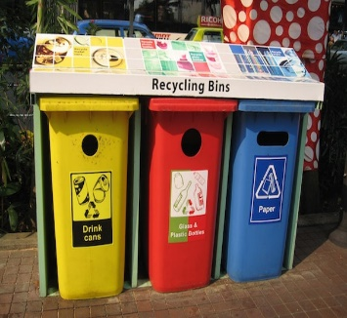
C’est qui qui a ton bac
Watch ton bac !
Bac, bac
Bac, bac
Bac, bac
Bac, bac
Bac, bac
Bac, bac
Bac, bac
Bac, bac
Dans ton bac
Fais attention qu’est-ce tu mets !
Tu croyais que c’tait recyclable
Mais ça allait aux poubelles
Une fois par semaine
Les gars d’la ville ont ton back
À la base c’tait mère nature
Qui a inventé le recyclage
Ça l’arrive de partout
Ça l’arrive de plein d’places
Mélangez donc pas tout
Moi j’trouve que c’est
Dé-dé-dé-dé-dé-dé-dé
Dégueulasse
Ouaaaach!
Changer des mauvaise habitudes
On dit pas j’suis pas capable
Métal - verre - plastique
Carton - papier - that’s it
Métal - verre - plastique
Carton - papier - that’s it
Métal - verre - plastique
Carton - papier - that’s it
Métal - verre - plastique
Carton - papier - that’s it
Sont fâchées
Toutes ces belles matières recyclable souillées
Les employés du centre de tri
Finissent toutes mouillées
Oh my God !
Fait ça comme (il) faut
Comme si l’monde te regarde
C’est su
C’est su
Mets du respect dans ton bac
Check c’qui a dans ton bac
T’as perdu ton bac ?
C’est qui qui a ton bac
Watch ton bac !
Bac, bac
Bac, bac
Bac, bac
Bac, bac
Bac, bac
Bac, bac
Bac, bac
Bac, bac
Une piste cyclable
C’est cyclable plusieurs fois
Mais c’est pas ça qu’a veut dire
Être recyclable, oh là là !
Pointe du doigt, pierre-ponçable
Fais ton smat, fais ton frais !
Penses-y trois fois
Avant d’pitcher dans ton bac des jouets désuets
C’tu moi ou l’rap québ
A l’air d’un vrai centre de tri ?
Y’a plein d’déchets qui ne devraient pas
Être ici
Bleuets flétris, c’est non
Pneus d’camion, c’est non
Matériaux de construction, c’est non
Les couches
Qu’elles soient pleines ou non
C’est non
ÇA PUE !!
Sont fâchées
Toutes ces belles matières recyclable souillées
Les employés du centre de tri
Finissent toutes mouillées
Oh my God !
Fait ça comme (il) faut
Comme si l’monde te regarde
Mets du respect dans ton bac
Check c’qui a dans ton bac
T’as perdu ton bac ?
C’est qui qui a ton bac
Bac, bac
Bac, bac
Bac, bac
Bac, bac
Bac, bac
Bac, bac
Bac, bac
Bac, bac
Métal - verre - plastique
Carton - papier - that’s it
Métal - verre - plastique
Carton - papier - that’s it.

Magic in the air
-Magic system

Feel the magic in the air,
Allez, allez, allez
Levez les mains en l'air
Allez, allez, allez
Feel the magic in the air,
Allez, allez, allez
Levez les mains en l'air
Allez, allez, allez
Feel the magic in the air,
Allez, allez, allez
Levez les mains en l'air
Magic System, Red Man Chawki
Allez allez, allez
Feel the magic in the air,
Allez, allez, allez
Levez les mains en l'air
Allez, allez, allez
Feel the magic in the air,
Allez, allez, allez
Levez les mains en l'air
Allez, allez, allez
Feel the magic in the air,
Allez, allez, allez
Levez les mains en l'air
Allez, allez, allez
Comme d'habitude on est calés
Comme toujours ça va aller
On sème l'ambiance à gogo
Tous ensemble on fait le show
On t'invite à la magie
Y'a pas de raccourci
Oublie tes soucis
Viens faire la folie

On t'invite à la magie
Y'a pas de raccourci
Oublie tes soucis
Oh oh oh oh oh oh
Feel the magic in the air,
Allez, allez, allez
Levez les mains en l'air
Allez, allez, allez
Feel the magic in the air,
Allez, allez, allez
Levez les mains en l'air
Allez, allez, allez
Feel the magic in the air,
Allez, allez, allez
Levez les mains en l'air
Allez, allez, allez
Feel the magic in the air,
Allez, allez, allez
Levez les mains en l'air
Allez, allez, allez
C'est pas seulement pour les bobos
Nous on vient d'Anoumabo
Mon ami si tu as le niveau
Rejoins nous pour t'enjayer
On t'invite à la magie
Y'a pas de raccourci
Oublie tes soucis
Viens faire la folie
On t'invite à la magie

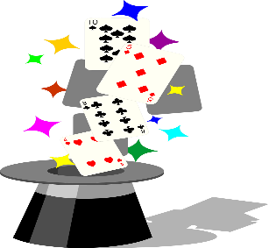
This Photo by Unknown Author is licensed under CC BY-NC

Le lion est mort ce soir
- Kids United

Dans la jungle, terrible jungle
Le lion est mort ce soir
Le lion est mort ce soir
wiiiihihihi O Wimoweh (x2)
Tout est sage dans le village
Le lion est mort ce soir
Plus de rage, plus de carnage
Le lion est mort ce soir
wiiiihihihi oO Wimoweh O Wimoweh (x8)
L'indomptable, le redoutable
Le lion est mort ce soir
Viens ma belle, viens ma gazelle
Le lion est mort ce soir
wiiiihihihi O Wimoweh O Wimoweh (x8)
Dans la jungle, terrible jungle
Le lion est mort ce soir
Dans la jungle, terrible jungle
Le lion est mort ce soir
O Wimoweh O Wimoweh (x8)

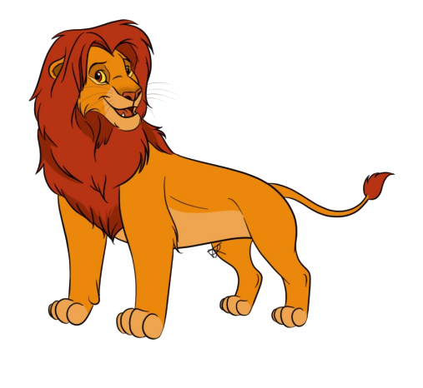

Donnez-moi
-Les Frangines

J'aurais beau parler les langues du monde
J'aurais beau être un gagnant
J'aurais beau n'être pas des gens de l'ombre
J'aurais beau être puissant
Donnez-moi l'automne
Donnez-moi du temps
Donnez-moi de l'été
Donnez-moi de l'art
Donnez du printemps
Donnez de la beauté
Donnez-moi de l'or
Donnez de l'argent
Donnez-moi un voilier
Oh hé
Si je m'aime pas
Si je t'aime pas
Ça sert à quoi ?
À quoi bon les honneurs et la gloire
Si je m'aime pas
Si je t'aime pas
Ça rime à quoi ?
Sans amour nos vies sont dérisoires
J'aurais beau plaire et conquérir la terre
J'aurais beau être un Don Juan
J'aurais beau faire la plus belle carrière
J'aurais beau être important
Donnez-moi l'automne
Donnez-moi du temps
Donnez-moi de l'été
Donnez-moi de l'art
Donnez du printemps
Donnez de la beauté
Donnez-moi de l'or
Donnez de l'argent
Donnez-moi un voilier
Oh hé
Si je m'aime pas
Si je t'aime pas
Ça sert à quoi ?
À quoi bon les honneurs et la gloire
Si je m'aime pas
Si je t'aime pas
Ça rime à quoi ?
Sans amour nos vies sont dérisoires
Aimer c'est recevoir
Et savoir tout donner
C'est s'oublier et voir
Ce qu'on a oublié
Donnez-moi l'automne
Donnez-moi du temps
Donnez-moi de l'été
Donnez-moi de l’art

SOPRANO

- A NOS HÉROS DU QUOTIDIEN
On n'se connait pas mais je voulais vous dire merci
Si vous saviez combien vous avez changé ma vie
Sans vraiment l'savoir, vous avez fait de la magie
Moi qui ne croyais plus en moi ni en l'av'nir
Combien de fois ai-je voulu tout foutre en l'air ?
J'n'avais plus la force et l'envie d'aller faire ma guerre
J'n'avais plus de souffle pour faire tourner la roue
Jusqu'au jour où le destin vous a mis sur ma route
Oui c'est vous qui m'avez réanimé
Eh, grâce à vous ma flamme s'est allumée, eh
On a tous un jour eu ce moment de magie
Croisé ce héros malgré lui qui veut sauver une vie
Un mot, un sourire, une histoire et l'espoir fleuri
À tous ces héros malgré eux, j'voulais leur dire merci
On n'se connait pas mais vous m'avez tellement appris
Vos mots, vos sourires et vos larmes ont sauvé la vie
Vos combat m'ont appris à encaisser les coups
Et votre persévérance à me remettre debout
Vos médailles ont redonné vie à mes rêves de gamin
Vos valeurs m'ont appris ce qu'est vraiment être un humain
Vous êtes au second souffle qui m'a fait tourner la roue
J'remercie le destin de vous avoir mis sur ma route
Oui c'est vous qui m'avez réanimé
Eh, grâce à vous ma flamme s'est allumée, eh
On a tous un jour eu ce moment de magie
Croisé ce héros malgré lui qui veut sauver une vie
Un mot, un sourire, une histoire et l'espoir fleuri
À tous ces héros malgré eux, j'voulais leur dire merci
La la eh la la eh la la oh oooh
La la eh la la eh la la oh oooh
La la eh la la eh la la oh oooh
La la eh la la eh la la oh oooh
Je n'veux pas vous déranger ni vous embarrasser
J'avais tellement besoin de voir mon héros et de lui dire merci
Ces mots vous sont adressés, peut-être qu'il feront l'effet
Que vous avez eu sur ma vie
On a tous un jour eu ce moment de magie
Croisé ce héros malgré lui qui veut sauver une vie
Un mot, un sourire, une histoire et l'espoir fleuri
À tous ces héros malgré eux, j'voulais leur dire merci
La la eh la la eh la la oh oooh
J'voulais vous dire merci
La la eh la la eh la la oh oooh
J'voulais vous dire merci
La la eh la la eh la la oh oooh
J'voulais leur dire merci
La la eh la la eh la la oh oooh

Coton ouaté
Song by Bleu Jeans Bleu

Heille! Fais-tu frette?
T'es-tu ben dans ton coton ouaté?
Heille! Y'a l'air de faire frette
T'es-tu ben dans ton coton ouaté?
Si dehors y fait beau
Mais que ça pas l'air chaud, chaud
Je m'installe debout devant ma bay window
Pour savoir si c'est une journée
De petite laine ou de K-Way
Je me fie sur le passant le moins habillé
C'est là que j'ouvre ma fenêtre et sans me gêner
Je lui demande comme si c'était mon bon buddy, j'y dis
Heille! Fais-tu frette?
On est-tu ben juste en coton ouaté?
Heille! Y'a l'air de faire frette
T'es-tu ben dans ton coton ouaté?
Lorsque vous êtes ambigus à propos de votre tenue
Regardez les gens défiler dans la rue
Un col en V ou col roulé, débardeur ou froc doublé
Est-ce une bonne journée pour sortir en bustier?
Un pantacourt ou un pantalon, grosses combines ou ben bas de nylon
Une bonne paire de kodiak ou un bas blanc dans vos sandales
On se laisse influencer par comment le monde est habillé
Mais pourquoi espionner en cachette
Y'a pas de honte à faire la belette, dites
Heille! Fais-tu frette?
On est-tu ben juste en coton ouaté?
Heille! Y'a l'air de faire frette
T'es-tu ben dans ton coton ouaté?
Heille! Fais-tu frette?
On est-tu ben juste en coton ouaté?
Heille! Y'a l'air de faire frette
T'es-tu ben dans ton coton ouaté?

